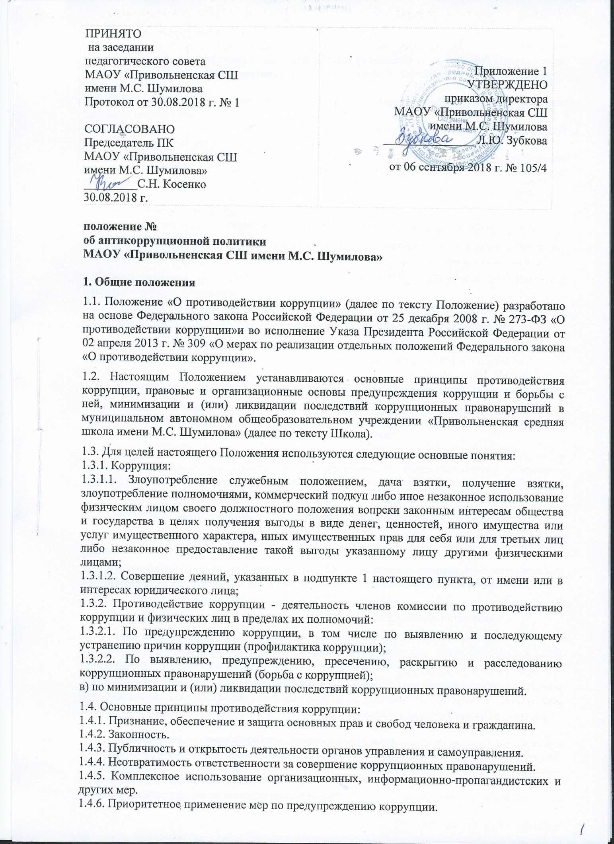

2. Целью антикоррупционной политики Школы является:
2.1. Поддержание деловой репутации, обеспечение мер по профилактике и противодействию коррупции, минимизация риска вовлечения Школы, руководства и работников Школы (далее совместно - Сотрудники) независимо от занимаемой должности в коррупционную деятельность;
2.2. Формирование у Сотрудников и контрагентов единообразного понимания Политики Школы о непринятии коррупции в любых формах и проявлениях;
2.3. Разъяснение основных требований антикоррупционного законодательства Российской Федерации, которые могут применяться к Школе и Сотрудникам;
2.4. Установить обязанность Сотрудников знать и соблюдать принципы и требования настоящей Политики, ключевые нормы применимого антикоррупционного законодательства, а также мероприятия по предотвращению коррупции.

3. Основные меры по профилактике коррупции
Профилактика коррупции осуществляется путем применения следующих основных мер:
3.1. Формирование в коллективе работников Школы нетерпимости к коррупционному поведению.
3.2. Формирование у родителей (законных представителей) воспитанников нетерпимости к коррупционному поведению.
3.3.Проведение мониторинга всех локальных нормативных актов, издаваемых администрацией Школы на предмет соответствия действующему законодательству.
3.4. Проведение мероприятий по разъяснению работникам Школы и родителям (законным представителям) воспитанников законодательства в сфере противодействия коррупции.

4. Основные направления по повышению эффективности противодействия коррупции
4.1. Создание механизма взаимодействия коллегиальных органов управления с муниципальными и общественными комиссиями по вопросам противодействия коррупции, а также с гражданами и институтами гражданского общества.
4.2. Принятие административных и иных мер, направленных на привлечение работников и родителей (законных представителей) воспитанников к более активному участию в противодействии коррупции, на формирование в коллективе и у родителей (законных представителей) воспитанников негативного отношения к коррупционному поведению.
4.3. Совершенствование системы и структуры коллегиальных органов управления.
4.4. Создание механизмов общественного контроля деятельности коллегиальных органов управления.
4.5. Обеспечение доступа работников Школы и родителей (законных представителей) воспитанников к информации о деятельности коллегиальных органов управления.
4.6.Конкретизация полномочий педагогических, непедагогических и руководящих работников Школы, которые должны быть отражены в должностных инструкциях.
4.7.Уведомление в письменной форме работниками Школы администрации и комиссии по противодействию коррупции обо всех случаях обращения к ним каких-либо лиц в целях склонения их к совершению коррупционных правонарушений.
4.8.Создание условий для уведомления родителями (законными представителями) воспитанников администрации Школы обо всех случаях вымогания у них взяток работниками Школы.

5. Организационные основы противодействия коррупции
5.1. Общее руководство мероприятиями, направленными на противодействие коррупции, осуществляют:
- заместитель директора по учебной работе;
- заместитель директора по воспитательной работе;
- комиссия по противодействию коррупции.
5.2. Заместитель директора по учебной работе:
- разрабатывают проекты локальных актов по вопросам противодействия коррупции;
- осуществляют противодействие коррупции в пределах своих полномочий:
- принимают заявления работников школы, обучающихся, воспитанников и их родителей, законных представителей о фактах коррупционных проявлений должностными лицами;
- направляют в рабочую комиссию по противодействию коррупции свои предложения по улучшению антикоррупционной деятельности школы;
- осуществляет антикоррупционную пропаганду и воспитание всех участников образовательного процесса.
- обеспечивает соблюдения работниками правил внутреннего трудового распорядка;
- подготавливает документы и материалы для привлечение работников к дисциплинарной и материальной ответственности;
- подготавливает планы противодействия коррупции и отчётных документов о реализации антикоррупционной политики в ОУ;
- взаимодействует с правоохранительными органами;
- предоставляет в соответствии с действующим законодательством информацию о деятельности ОУ.
5.3. Заместитель директора по воспитательной работе:
- осуществляет противодействие коррупции в пределах своих полномочий:
- принимает заявления обучающихся, воспитанников и их родителей, законных представителей о фактах коррупционных проявлений должностными лицами;
- направляет в рабочую комиссию по противодействию коррупции свои предложения по улучшению антикоррупционной деятельности школы;
- осуществляет антикоррупционную пропаганду и воспитание обучающихся, воспитанников школы;
- обеспечивает соблюдения работниками правил внутреннего трудового распорядка;
- подготавливает документы и материалы для привлечения работников к дисциплинарной и материальной ответственности;
- подготавливает планы противодействия коррупции и отчётных документов о реализации антикоррупционной политики в ОУ;
- взаимодействует с правоохранительными органами;
- предоставляет в соответствии с действующим законодательством информацию о деятельности ОУ.
5.4. Состав членов Комиссии (который представляет директор Школы)
рассматривается и утверждается на общем собрании трудового коллектива Школы. Ход рассмотрения и принятое решение фиксируется в протоколе общего собрания трудового коллектива Школы, а состав Комиссии утверждается приказом директора Школы.
5.5. В состав Комиссии входят:
5.5.1. Представители педагогического совета Школы;
5.5.2. Представители учебно-вспомогательного персонала Школы;
5.5.3. Представители родительского комитета Школы;
5.5.4. Представитель профсоюзного комитета работников Школы.
5.6. Присутствие на заседаниях Комиссии ее членов обязательно. Они не вправе делегировать свои полномочия другим лицам. В случае отсутствия возможности членов Комиссии присутствовать на заседании, они вправе изложить свое мнение по рассматриваемым вопросам в письменном виде.
5.7.Заседание Комиссии правомочно, если на нем присутствует не менее двух третей общего числа его членов. В случае несогласия с принятым решением, член Комиссии вправе в письменном виде изложить особое мнение, которое подлежит приобщению к протоколу.
5.8. Член Комиссии добровольно принимает на себя обязательства о неразглашении сведений затрагивающих честь и достоинство граждан и другой конфиденциальной информации, которая рассматривается (рассматривалась) Комиссией. Информация, полученная Комиссией, может быть использована только в порядке, предусмотренном федеральным законодательством об информации, информатизации и защите информации.
5.9. Из состава Комиссии председателем назначаются заместитель председателя и секретарь.
5.10. Заместитель председателя Комиссии, в случаях отсутствия председателя Комиссии, по его поручению, проводит заседания Комиссии. Заместитель председателя Комиссии осуществляют свою деятельность на общественных началах.
5.11. Секретарь Комиссии:
5.11.1. Организует подготовку материалов к заседанию Комиссии, а также проектов его решений;
5.11.2. Информирует членов Комиссии о месте, времени проведения и повестке дня очередного заседания Комиссии, обеспечивает необходимыми справочно-информационными материалами. Секретарь Комиссии свою деятельность осуществляет на общественных началах.
5.11.3. Комиссия по противодействию коррупции:
- ежегодно в сентябре определяет основные направления в области противодействия коррупции и разрабатывает план мероприятий по борьбе с коррупционными проявлениями;
- контролирует деятельность заместителя директора по учебной работе, заместителя директора по воспитательной работе в области противодействия коррупции;
- осуществляет противодействие коррупции в пределах своих полномочий:
- реализует меры, направленные на профилактику коррупции;
- вырабатывает механизмы защиты от проникновения коррупции в Школу;
- осуществляет антикоррупционную пропаганду и воспитание всех участников образовательного процесса;
- осуществляет анализ обращений работников Школы, обучающихся, воспитанников и их родителей, законных представителей о фактах коррупционных проявлений должностными лицами;
- проводит проверки локальных актов Школы на соответствие действующему законодательству; проверяет выполнение работниками своих должностных обязанностей;
- разрабатывает на основании проведенных проверок рекомендации, направленные на улучшение антикоррупционной деятельности Школы;
- организует работы по устранению негативных последствий коррупционных проявлений;
- выявляет причины коррупции, разрабатывает и направляет директору Школы рекомендации по устранению причин коррупции;
- взаимодействует с органами самоуправления, муниципальными и общественными комиссиями по вопросам противодействия коррупции, а также с гражданами и институтами гражданского общества;
- взаимодействует с правоохранительными органами по реализации мер, направленных на предупреждение (профилактику) коррупции и на выявление субъектов коррупционных правонарушений;
- информирует о результатах работы директора Школы.
5.12. В компетенцию Рабочей группы по противодействию коррупции не входит координация деятельности правоохранительных органов по борьбе с преступностью, участие в осуществлении прокурорского надзора, оперативно-розыскной и следственной работы правоохранительных органов.

6. Ответственность физических и юридических лиц за коррупционные правонарушения
6.1. Граждане Российской Федерации, иностранные граждане и лица без гражданства за совершение коррупционных правонарушений несут уголовную, административную, гражданско-правовую и дисциплинарную ответственность в соответствии с законодательством Российской Федерации.
6.2. Физическое лицо, совершившее коррупционное правонарушение, по решению суда может быть лишено в соответствии с законодательством Российской Федерации права занимать определенные должности государственной и муниципальной службы.
6.3. В случае, если от имени или в интересах юридического лица осуществляются организация, подготовка и совершение коррупционных правонарушений или правонарушений, создающих условия для совершения коррупционных правонарушений, к юридическому лицу могут быть применены меры ответственности в соответствии с законодательством Российской Федерации.
6.4. Применение за коррупционное правонарушение мер ответственности к юридическому лицу не освобождает от ответственности за данное коррупционное правонарушение виновное физическое лицо, равно как и привлечение к уголовной или иной ответственности за коррупционное правонарушение физического лица не освобождает от ответственности.

7. Срок действия положения
7.1. Данное Положение действительно со дня утверждения приказом по Школе до отмены действия или замены новым, размещается на официальном сайте Школы и на информационном стенде Школы

